

R0955- Acompanhar Movimento Arrecadadores
O objetivo desta funcionalidade é gerar o relatório de acompanhamento dos movimentos dos agentes arrecadadores cadastrados, conforme o mês e o ano de referência informados. Depois de gerado, o relatório trará, dentre outras informações: imóvel, cliente, agente arrecadador e data do pagamento, além do código de movimento de retorno e alguma ocorrência, caso tenha existido.
A funcionalidade pode ser acessada via Menu de Sistema, através do caminho no Menu: GSAN > Relatório > Arrecadação > Acompanhar Movimento Arrecadadores. Feito isso, o sistema acessa a tela a seguir:

Informamos que os dados exibidos nas telas a seguir são fictícios e não retratam informações de clientes.
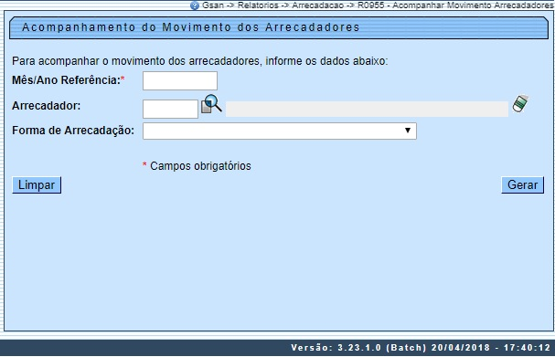

Acima, informe, obrigatoriamente, o Mês/Ano Referência. Caso queira gerar o relatório para um agente arrecadador específico, informe, com até quatro dígitos, o código do Arrecadador. Caso não saiba, clique em e realize uma consulta na base de dados. Caso queira especificar ainda mais seu relatório, informe a Forma de Arrecadação, que varia de Arrecadação Eletrônica a Guichê de Caixa.
Informe os dados e clique em . O sistema encaminha o processamento para Batch. Para orientações sobre como visualizar relatórios enviados para Batch clique aqui.

Tela de Sucesso
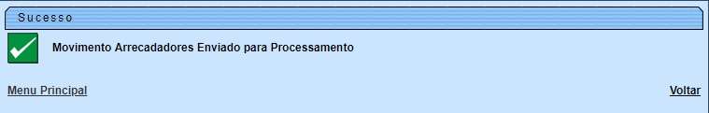

Modelo do Relatório R0955- Acompanhar Movimento Arrecadadores
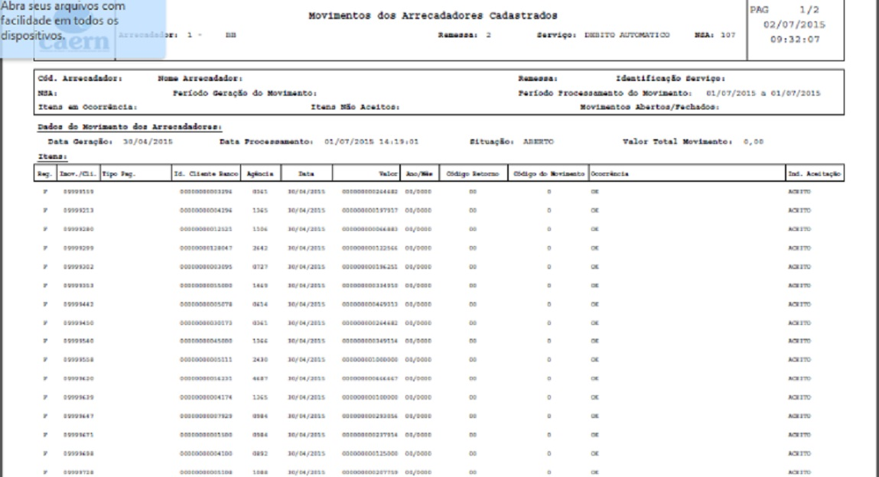

Preenchimento dos Campos
Campo | Preenchimento dos Campos
Mês/Ano Referência | Campo obrigatório. Informe o mês e o ano de referência, no formato MM/AAAA.
Arrecadador | Informe o código do agente arrecadador com até quatro dígitos ou clique no botão para selecionar o agente arrecadador desejado. O nome do agente arrecadador será exibido no campo abaixo. Para apagar o conteúdo do campo, clique no botão ao lado do campo em exibição.
Forma de Arrecadação | Selecione uma das opções disponibilizadas pelo sistema para o filtro para as formas de arrecadação disponíveis.

Funcionalidade dos Botões
Botão | Descrição da Funcionalidade
 | Ao clicar neste botão, o sistema efetua uma consulta no campo desejado.
 | Ao clicar neste botão, o sistema apaga o conteúdo do campo em exibição.
 | Ao clicar neste botão, o sistema limpa todos os campos preenchidos na tela.
 | Ao clicar neste botão, o sistema gera o relatório de acompanhamento do movimento dos arrecadadores.

Referências
R0955- Acompanhar Movimento Arrecadadores

Termos Principais
Relatórios
Clique aqui para retornar ao Menu Principal do GSAN.

